Федеральное агентство связи
Ордена трудового Красного Знамени федеральное государственное бюджетное
образовательное учреждение высшего образования
«Московский технический университет связи и информатики»

Кафедра Математической кибернетики и информационных технологий

Отчет по лабораторной работе по дисциплине
«Объектно-ориентированное программирование»

Выполнил:
студент группы БФИ 1901
Курбатов А.О.

Москва, 2020
Лабораторная работа №1
«Основы работы с системой контроля версий»

1 Цель работы

Изучение базовых функций системы контроля версий на примере Git.

2 Задание

Определить проект (состоящий из нескольких файлов), который будет добавлен под версионный контроль, и произвести ряд операций в СКВ, включающих:
1. Создание репозитория или клонирование существующего.
2. Внесение ряда изменений в файл(ы) и выполнение коммитов (кол-во не меньше 2).
3. Создание веток и выполнение ряда изменений в проекте в созданных ветках.
4. Слияние ветки с веткой мастер без конфликтов.
5. Слияние ветки с веткой мастер с решением возникающих конфликтов.
6. Откат изменений до одного из предыдущих коммитов.

3 Ход работы
Ход работы представлен на рисунках 1-4.

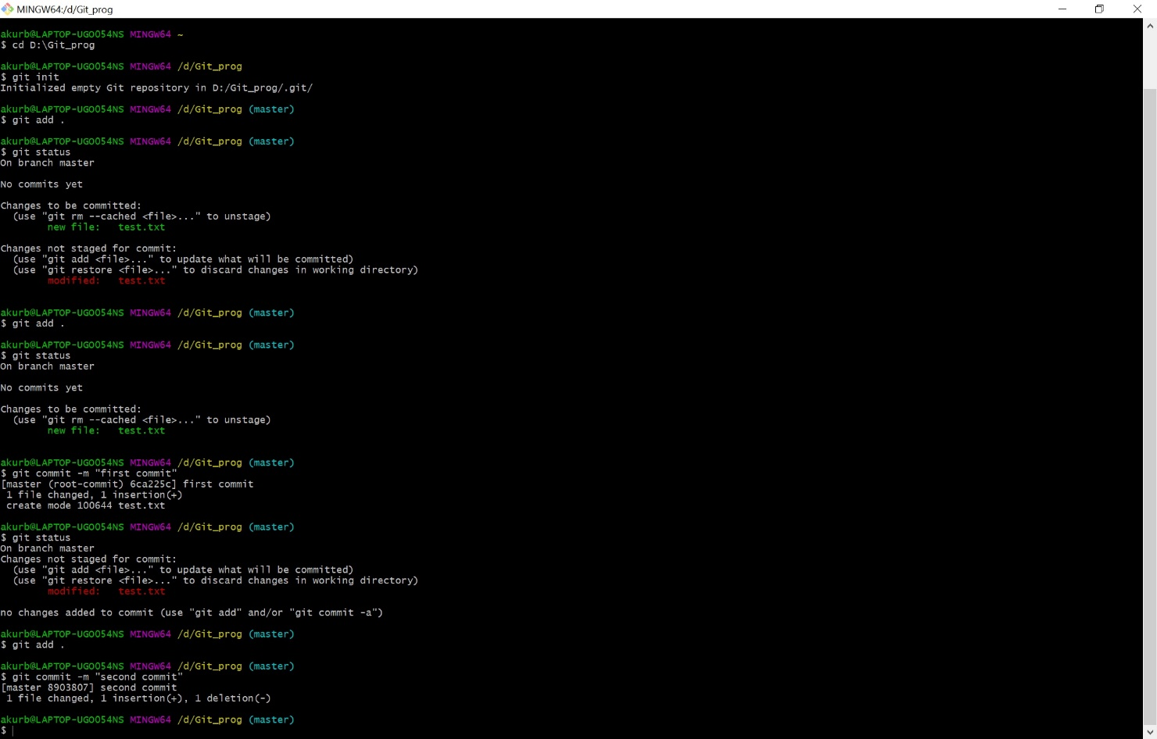
Рисунок 1

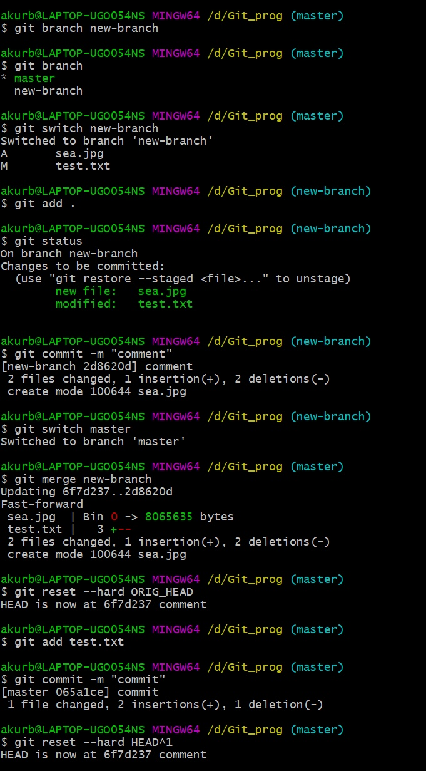
Рисунок 2
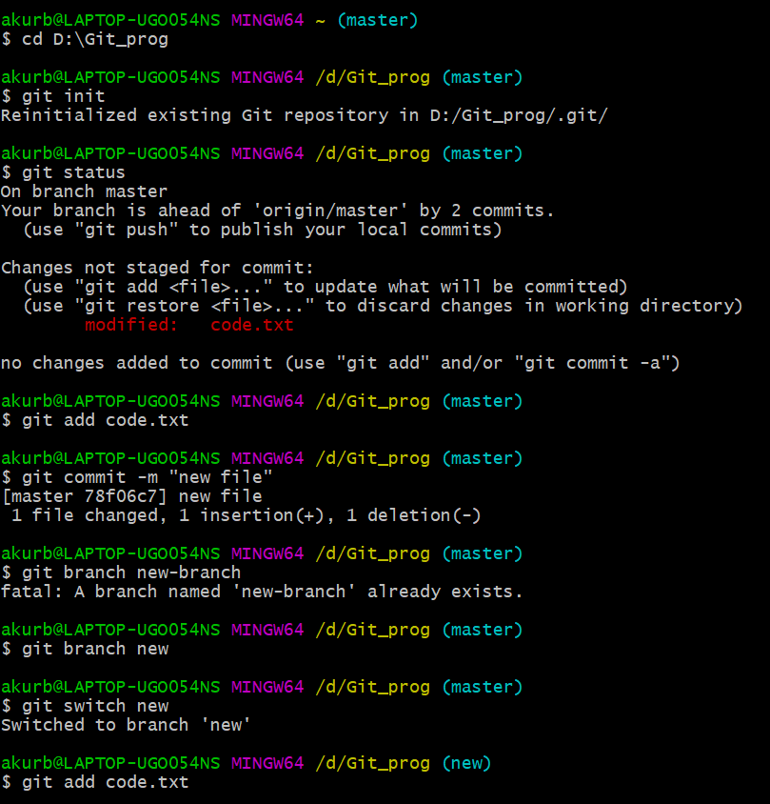
Рисунок 3

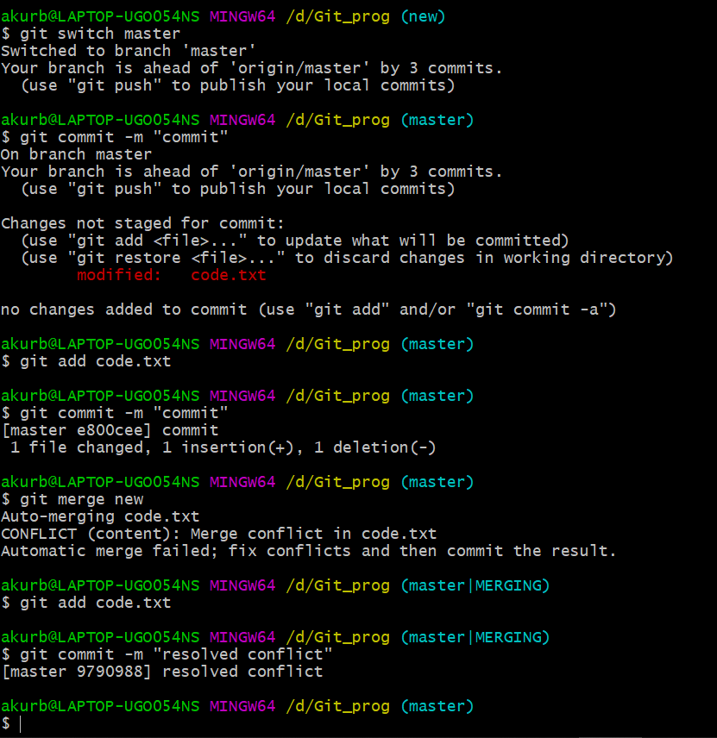
Рисунок 4

Комментарий к командам:
git init - Создаём репозиторий
git add . - Вносим изменения в индекс
git status - Используем, чтобы показать, что в файл вносились изменения
Затем снова вносятся изменения в индекс и проверяется статус
git commit –m “ ” - первый коммит и комментарий к нему
После вносятся изменения в индекс и совершается второй коммит
git branch new-branch – Создаём новую ветку под названием new-branch
git branch – Проверяем наличие веток
git switch new-branch – Переходим с ветки master на ветку new-branch
Затем вносим изменения в индекс, проверяем статус файлов, совершаем коммит и возвращаемся к ветке master
git merge new-branch – Слияние двух веток без конфликта
git reset --hard ORIG_HEAD – Для завершения слияния веток меняем старый заголовок на новый
git add test.txt – Вносим изменения в файле test.txt в индекс
git commit –m “ ” – Совершаем коммит
git reset –hard HEAD^1 – Откат изменений до предыдущего коммита

Вывод

В ходе данной лабораторной работы были изучены базовые функции системы контроля версий на примере Git. Были проведена работа по изменению файлов, слиянию веток, совершены коммиты и откат изменений.

СПИСОК ИСПОЛЬЗОВАННЫХ ИСТОЧНИКОВ

- Камаев В.А., Костерин В.В. Технологии программирования. М.: Высшая школа, 2006.
- git-scm.com

